广元市科学技术和知识产权局
2017年部门决算编制说明

一、基本职能及主要工作
（一）主要职能。
贯彻执行国家有关科学技术、知识产权的方针政策和法律法规、规章，起草全市有关科学技术、知识产权的政策规定；牵头拟订全市科学技术和知识产权发展规划，组织实施科技支撑计划、重大科技成果转化计划、软科学研究计划、大学生创新创业和统筹协调全市经济社会发展中基础研究、前沿技术研究、重大社会公益性技术研究及关键技术、共性技术研究；推进创新体系建设。会同有关部门拟订促进产学研结合的政策措施，提出科研条件保障规划和政策措施建议，推进科技基础条件平台（基地）建设和科技资源共享；会同有关部门拟订高新技术产业及园区发展政策措施，负责组织高新技术企业申报和市级高新技术企业认定、指导高新技术产业开发园区、基地的建设；组织拟订科技促进农村和社会事业发展的政策措施，指导农业科技园区建设，促进以改善民生为重点的农村建设和社会事业发展。推进科技体制改革工作，提出科技体制改革的政策措施、相关科研机构组建和调整建议，优化科研机构布局；会同有关部门拟订全市科技人才队伍建设规划和提出政策建议。负责会同有关部门提出强化科技投入及优化科技资源配置的政策措施建议；拟订科技成果推广、科技奖励、促进技术市场和科技中介组织发展的政策措施，指导科技成果推广应用工作，组织相关重大科技成果应用示范，负责科技奖励、科技保密、科技成果管理和技术市场工作，指导科技中介组织建设。组织拟订科学技术普及规划和提出政策措施建议，负责科学技术普及工作；负责全市科技交流与合作事宜；组织重大专利技术实施转化和产业化，指导企事业单位专利技术转化实施工作，依法处理各种专利纠纷，查处假冒专利行为；牵头组织开展专利和知识产权法律法规宣传普及、教育培训工作。
（二）2017年重点工作完成情况。
一是抓党建，创新发展的组织纪律保障持续夯实。认真学习贯彻党的十九大精神，组织全局干部职工集中观看党的十九大开幕会，原文学习十九大报告，开展专题讨论4次。组织开展廉政谈话活动20余人次，观看廉政警示教育片4次。深入推进“两学一做”学习教育，制定《推进“两学一做”学习教育常态化制度化实施方案》，开展各类学习教育10余次，持续加强干部人才队伍建设，引进研究生2名、选调人员2名，提拔直属事业单位科级干部1名，干部队伍年轻化进程加快，队伍结构梯次合理化、科学化。二是抓改革，创新发展的体制机制持续完善。认真落实省委、市委深化科技体制改革和全面创新改革试验总体部署，出台《“十三五”科技创新发展规划》、《“十三五”知识产权（专利）发展规划》。围绕提高科技资源利用率，推动出台《关于推动重大科研基础设施及大型科研仪器向社会开放的实施意见》。围绕提升科技计划实施绩效，制定《关于加快推进市级财政科研项目资金管理改革实施意见》、《关于广元市深化市级财政科技计划管理改革实施方案》持续推进科技型企业梯次培育和企业创新平台退出机制，继续推行创新平台管理、科技计划项目实施、评价专家和专利资助四大“黑名单”制度，全市创新平台和科技计划项目成果专利产出提高10%。三是抓项目，创新发展的资金资源持续聚集。与省科技厅共同凝练“高压共轨电磁阀用粉末磁芯”等厅市会商项目15项。组织申报省以上各类科技计划项目120项，获省科技厅、省知识产权局立项支持79项，争取无偿科技资金3892万元，完成目标任务的229%。加强市本级科技计划项目管理，围绕市委、市政府主导产业，制定《2017年广元市科技计划项目申报指南》，组织申报市级项目211项，立项支持60项。争取市本级科技创新资金1411万元，同比增长13.9%，创新发展的资金保障进一步夯实。强化项目监管，积极推进省级项目结题验收，组织验收2007-2016年省级科技计划项目44项，通过率达63.6%。加强科技项目监管，监督检查近三年我市承担的20余项省市计划项目经费使用情况，对存在问题的企业督促整改落实，科技计划实施绩效明显提升。四是抓科普，群众科学素质持续提升。抓科学技术普及，借助科普活动月、科技活动周、知识产权宣传周等科普宣传载体，举办第二十二届“科技之春”科普活动月、2017年广元市科技活动周和知识产权周集中宣传活动，展出科普展板600余块，科普挂图2000余幅，发放科普资料20万余份，受众超过20万人。组织科技培训400余期，培训人员达20000余人，开展各类送科技下乡50多场次，举办各类实用技术培训500余场次，发放各类技术资料近10万份、药品、卫生器具20000余套，义诊医疗20000余人，受到群众一致好评。加强工作宣传，围绕政策法规、科技扶贫等工作亮点和重点，在电视上开展专题宣传4期，在局网站发布科技宣传信息160余条，在广元日报、广元晚报、广元新闻网等报刊网站发布宣传报道55篇。五是抓双创，创新创业活力持续凸显。积极组织开展各类创新创业活动，组织开展广元市“大众创业万众创新活动周”活动、巾帼脱贫暨双创活动现场会等各类专项活动12场，启动以“共享‘双创’经验，助力脱贫攻坚”为主题的广元市第二届创新创业大赛工作，参与人员达2万人次。加强创新创业载体建设，新建市级科技企业孵化器2家、众创空间2家，创建省级科技企业孵化器1家，利州区苴国里成功创建省级众创空间，旺苍星创天地成功获科技部第二批国家级星创天地备案，并在科技部农业创新创业座谈会上作经验交流发言。全市累计建成创新创业园区（孵化基地）12家，孵化面积7万余平方米，在孵企业200余家。加强重点人群创新创业项目支撑，围绕大学生创新创业重点，实施“农村电商服务平台开发与利用”等大学生创新创业项目6个，有效激发大学生创新创业热情。合力开展创新创业服务，组织成员单位建立“广元创业”微信平台，构建政策、孵化、培训“三位一体”的网上服务智能模式，微信关注人数达2.5万余人，访问量达30万人次。“大众创业、万众创新”在全市蔚然成风。六是抓专利，创新创造能力持续提升。抓专利创造，下达市级专利资助申请1000件，资助资金90万元。申请专利1673件，同比增长6%，其中：发明345件，实用新型1198件；职务发明1357件，占81%，同比增长60%。授权专利841件，同比增长15%。抓试点示范，推动开展知识产权试点单位47家，申报创建国家知识产权强县示范县1个，国家知识产权强县试点县1个，创建省级知识产权宣传普及试点学校1所，081电子集团四川天源机械有限公司成功入选国家知识产权优势企业。试点企业和单位专利同比增长20%，试点成效不断凸显。抓专利转化转移，推荐2017年国家专利奖项目1项，省专利奖4项。获省级知识产权专项资金项目19项，争取资金195万元。组织转化专利技术251项，新增专利实施项目38项，专利产品实现产值36.88亿元，新增产值6.5亿元，同比增长16%，专利经济化产业化步伐进一步加强。加强知识产权保护，举办广元市专利行政执法培训班，选派执法人员执法培训6人次，开展专项执法检查13次，立案查处涉嫌假冒专利案件54件，结案50件，结案率92.6%。七是抓产学研合作，创新发展智力资源持续集聚。持续深化市校合作，认真总结过去十年市校合作经验，召开“2017四川•广元市校合作产业升级对接会”，中南大学、电子科技大学、省农业科学院等40余所高校、科研院所、国家大学科技园来广参会，会议发布科技成果986项，企业科技需求398项，签订中药材林间套种、锂电材料批量化生产技术等科技合作协议42项，协议投资总额达5亿元，项目实施后预计带动新增产值14亿元以上。常态化推进产学研合作，与中国科学院成都分院签订战略合作协议，合作共建中科院成都分院技术转移中心广元分中心，促进优势技术转移转化。借力西南交通大学综合优势，积极谋划发展高铁经济和秦巴山基因库产业园建设。围绕特色清洁能源小镇建设、锂电池储能技术研究与运用、地热能综合开发利用等方面，与清华大学四川能源互联网开展互访合作。加强其它科技交流，认真做好第五届绵阳科博会轮值市轮值工作，协调川东北片区参展展示创新发展成果。组织企业参加第五届绵阳科博会、第24届中国杨凌农高会，展出科技技术成果35项、120余种产品，达成科技合作及产品交易意向性协议18项，签约投资项目2个，投资金额8亿元。八是抓金融支撑，创新发展的金融资源持续汇集。突出科技金融融合发展，出台《广元市促进科技与金融结合综合试点工作实施方案》，成立工作领导小组，建立工作联席会议制度及工作责任清单制度，落实推进措施20条、责任单位30余个。印发《广元市科技型中小企业评价办法》，启动第一批科技型中小企业认定工作和科技金融服务平台建设，建立科技型中小企业库和科技金融机构信息库，录入科技型中小企业5000余家，金融、保险等机构156家。召开广元市科技型企业融资对接会，组织26家金融、保险、担保、证券、租赁、风投机构与我市41家科技型企业开展金融资本对接，达成投融资协议2项，协议金额3.25亿元。组织企业参加天府（四川）联合股权交易中心特色板块开板仪式暨挂牌企业融资对接推进大会， 12家科技型中小企业在川藏（成都）股权交易中心（四板）成功挂牌。我市成功获批全省促进科技与金融结合综合试点市。九是抓平台，创新成果持续涌现。认定市级产业技术研究院、重点实验室、工程技术研究中心等创新平台12家，组织申报省级创新平台3家。启动广元万达科技创新中心、国家技术转移西南中心广元分中心建设和市级科技创新平台年度检查工作，制定《广元市科技成果转化项目管理办法》，培育第三方科技评价中介机构3家，持续推行成果“一对一、多对一”定制模式，产出“一次性使用高压造影注射器及附件”、“猕猴桃干制关键技术及产品开发”等科技成果33项。组织“气门柔性加工专用设备成套系统”等5项成果申报2017年度省级科技进步奖，获得省科技进步奖二等奖1项。召开2016年度广元市科学技术奖励大会，奖励杰出贡献奖2名，科技进步奖36项。引导科技成果产出转化，组织实施省、市、县科技成果转化项目158项，实现科技成果转化产值175亿元，完成技术合同登记63项，交易金额2640.52万元，同比增长42.1%，完成省级下达目标任务的108.5%，合同登记数和登记额均创历史新高。十是抓产业，转型升级持续推进。持续推进高新技术产业化基地建设，继续抓好广元国家先进电子产品及配套材料高新技术产业化基地，广元军民融合、旺苍循环经济、元坝区新材料、剑阁动物药4家四川省首批特色高新技术产业化基地建设。剑阁县工业集中区（新材料）、苍溪工业集中区（现代农业）创建四川省高新技术产业园区工作顺利进行。出台《支持高新技术企业发展五条措施》，举办高新技术企业申报、科技型企业研发费用加计扣除政策、企业发展金融对接培训会，组织思必达等40余家企业参加国家高新技术企业认定、复审、更名培训，培育高新技术企业18家，组织推荐申报国家高新技术企业17家，新增国家高新技术企业6家，培育战略性新兴产品20个，开发重点新产品20个。全年实现高新技术产值190亿元，较去年增长12%。十一是抓扶贫，富民惠民持续深化。加强科技扶贫顶层设计，研究制定《2017年全市科技扶贫专项工作计划》，全面推动以利州区（含经开区）2017年脱贫摘帽为重点的各项目标任务落实落地。加强项目资金支撑，积极组织申报省级科技扶贫项目，获省科技厅立项40项，到位扶贫专项资金2170万元。加强人才支撑，设立市级科技特派员专项140万元，组织选派省“三区人才”130人、市级科技扶贫特派员140人，实现255个贫困村户全覆盖。加强平台支撑，全面推行“七个一”科技扶贫新模式，科技扶贫在线在7个县区全面开通运行，我市成为全省首个科技扶贫在线全覆盖市。截至目前，已入库专家2219名，信息员4403名，解决群众加强科技扶贫试点示范，启动苍溪县创建省级高新技术产业开发区工作，苍溪县、旺苍县农业科技人员创新创业试点有序推进。创建茶叶等省级科技示范园区2个，省级科技脱贫示范户50 户、市级科技脱贫示范户120户、县级科技脱贫示范户150户，形成了县乡村户的科技脱贫示范体系，辐射带动科技脱贫贫困户1000余户。扎实开展驻村帮扶，调整充实驻村帮扶队伍，认真开展“同吃同住同劳动”帮扶活动，指导帮助广福村建立电子阅览室、电商平台培训室、“四川科技扶贫在线”村级驿站，完成通村公路硬化9.5公里。争取土地整理项目资金200万元，全力打造水磨乡中药材种植示范园区。资助火花、卢坝2个插花贫困村资金45万元，村道建设等各项帮扶工作正有力有序推进。
二、部门概况
我局下属二级单位3个，其中行政单位0个，参照公务员法管理的事业单位0个，其他事业单位广元市科技信息研究所、广元市科技创新服务中心和广元市知识产权处共计3个，3个事业单位财务均未独立核算。
三、收支决算总体情况说明
2017年我单位本年收入合计3009.52万元，其中：一般公共预算财政拨款收入1972.95万元，占65.56%其他收入350.35万元，占11.64%；年初结转和结余686.22万元，占22.80%。

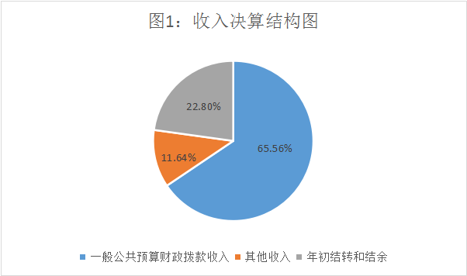
2017年我单位本年支出合计1959.14万元，其中：基本支出775.60万元，占39.59%；项目支出1183.54万元，占60.41%。

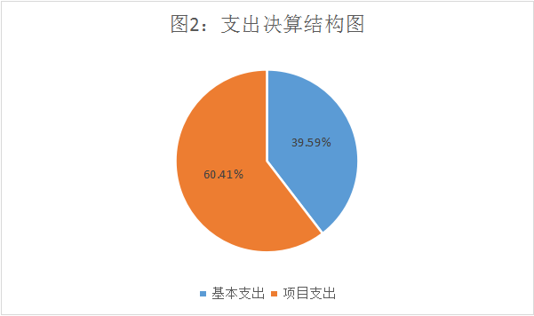

四、财政拨款收入支出决算总体情况说明
2017年度财政拨款收入支出总计2612.31万元，与2016年相比，财政拨款收入增加495.15万元，增长23.39%。
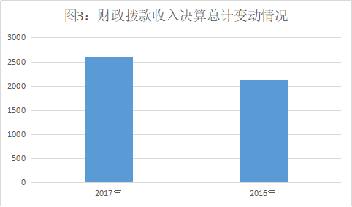
五、一般公共预算财政拨款支出决算情况说明
（一）一般公共预算财政拨款支出决算总体情况
2017年度一般公共预算财政拨款支出1850.81万元，占本年支出合计的94.48%。与2016年相比，一般公共预算财政拨款减少142.39万元，下降7.14%。
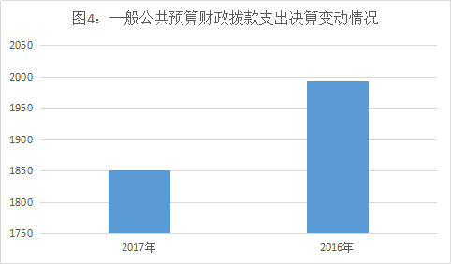
（二）一般公共预算财政拨款支出决算结构情况
2017年一般公共预算财政拨款支出1850.81万元，主要用于以下方面:科学技术支出1641.32万元，占88.68%；社会保障和就业支出66.36万元，占3.59%；医疗卫生和计划生育支出25.85万元，占1.40%；住房保障支出67.28万元，占3.63%；农林水支出50万元，占2.70%。
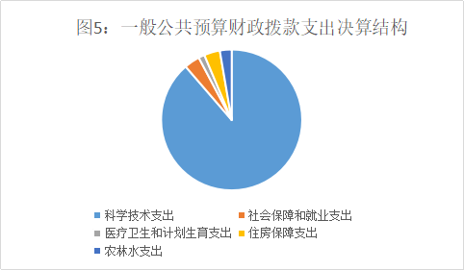

（三）一般公共预算财政拨款支出决算具体情况
1、一般公共服务支出（类）知识产权事务（款）专利试点和产业化推进（项）：2017年决算数为0万元，完成预算0%，决算数小于预算数的主要原因是项目实施期为2年，2017年底形成项目结转资金20万元。
2.科学技术（类）支出1641.32万元：
（1）科学技术管理事务支出（款）928.15万元，其中：
①行政运行（项）:2017年决算数为616.11万元，完成预算97.50%，决算数小于预算数的主要原因是人员调出和调入工资及保险结余和2017年度目标奖30%部分待考核尚未发放。
②一般行政管理事务：2017年决算数为 212.42万元，完成预算 76.56%，决算数小于预算数的主要原因是项目实施期为2年，2017年底形成项目结转资金65.03万元。
③其他科学技术管理事务支出：2017年决算数为99.61万元，完成预算100%。
（2）技术研究与开发支出（款）278.18万元，其中：
①应用技术研究与开发：2017年决算数为3.94万元，完成预算100%。
②其他技术研究与开发支出：2017年决算数为274.24万元，完成预算41.74%，决算数小于预算数的主要原因是项目实施期为2年，2017年底形成项目结转资金382.76万元。
（3）其他科学技术支出（款）435万元，其中：
①科技奖励：2017年决算数为120万元，完成预算100%。
②其他科学技术支出：2017年决算数为315万元，完成预算53.84%，决算数小于预算数的主要原因是项目实施期为2年，2017年底形成项目结转资金270.03万元。
3.社会保障和就业（类）行政事业单位离退休（款）机关事业单位基本养老保险缴费支出（项）:2017年决算数为66.36万元，完成预算 96.29%，决算数小于预算数的主要原因是人员进出结余2.56万元。
4.医疗卫生与计划生育（类）医疗保障（款）行政单位医疗（项）:2017年决算数为25.85万元，完成预算100%。
5、住房保障支出（类）住房改革支出（款）住房公积金：2017年决算数为67.28万元，完成预算99.23%，决算数小于预算数的主要原因是人员进出结余0.52万元。
6、农林水支出（类）50万元，其中：
①农业（款）科技转化与推广服务（项）：2017年决算数50万元，完成预算100%。
②水利（款）其他水利支出（项）：2017年决算数0万元，完成预算0%，决算数小于预算数的主要原因是项目实施期为2年，2017年底形成项目结转资金4.8万元。
六、一般公共预算财政拨款基本支出决算情况说明
2017年度一般公共预算财政拨款基本支出775.60万元，其中：
人员经费728.86万元，主要包括：基本工资182.03万元、津贴补贴55.41万元、奖金6.83万元、绩效工资85.44万元、机关事业单位基本养老保险缴费66.36万元、其他社会保障缴费25.85万元、其他工资福利支出238.83万元、住房公积金51.28万元、购房补贴16.00万元、其他对个人和家庭的补助支出0.83万元等。
公用经费46.74万元，主要包括：办公费0.52万元、公务接待费1.31万元、工会经费7.76万元、福利费0.43万元、其他交通费用16.35万元、其他商品和服务支出20.37万元、。
七、“三公”经费财政拨款支出决算情况说明
（一）“三公”经费财政拨款支出决算总体情况说明
2017年度“三公”经费财政拨款支出决算为5.78万元，完成预算86.39%，决算数小于预算数的主要原因是严格执行国务院压减经费相关规定。
（二）“三公”经费财政拨款支出决算具体情况说明
2017年度“三公”经费财政拨款支出决算中，因公出国（境）费支出决算0万元，占0%；公务用车购置及运行维护费支出决算4.47万元，占77.34%；公务接待费支出决算1.31万元，占22.66%。具体情况如下：
- 因公出国（境）经费支出0万元。全年安排因公出国（境）团组0次，出国（境）0人。
因公出国（境）支出决算相比2016年无增减。
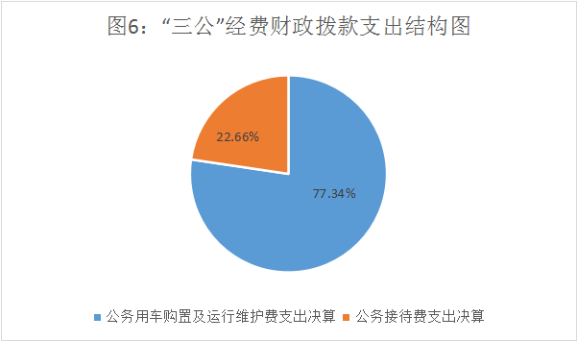
2.公务用车购置及运行维护费支出4.47万元。其中：
①公务用车购置支出0万元。
②公务用车运行维护费支出4.47万元。主要用于科学技术和知识产权事务等所需的公务用车燃料费、维修费、过路过桥费、保险费等支出。
③公务用车购置及运行维护费支出决算比2016年减少21.77万元，下降82.96%。下降的原因为公车改革后公务用车保有量减少，及严格执行国务院压减经费相关规定。
截至2017年12月底，单位共有公务用车6辆，其中：轿车5辆、载客汽车1辆。
3．公务接待费支出1.31万元。主要用于执行公务、开展业务活动开支的交通费、住宿费、用餐费等。国内公务接待11批次，70人次（不包括陪同人员），共计支出1.31万元，具体内容包括：
绵阳市科技局一行到我局调研发生公务接待费用0.14万元；
省计算机研究院一行到我局2次调研共发生公务接待费用0.12万元；
南充市科技局一行到我局调研发生公务接待费用0.09万元；
绵阳科博会展馆设计方一行到我局调研发生公务接待费用0.28万元；
绵阳市科技局一行到我局调研发生公务接待费用0.17万元；
西交大一行到我局5次联系市校合作事宜发生公务接待费用0.51万元；
⑦外事接待0批次。
公务接待费支出决算比2016年减少1.11万元，下降45.87%。主要原因是严格执行国务院压减经费相关规定。
八、政府性基金预算支出决算情况说明
本单位无政府性基金预算拨款支出。
九、国有资本经营预算支出决算情况说明
本单位无资本经营预算拨款支出。
十、其他重要事项的情况说明
（一）机关运行经费支出情况
2017年度，本单位机关运行经费支出46.74万元，比2016年减少0.40万元，下降0.85%。
（二）政府采购支出情况
2017年度，本单位政府采购支出总额5.47万元，其中：政府采购货物支出5.47万元，主要用于办公设备和办公家具的购置。授予中小企业合同金额5.47万元，占政府采购支出总额的100%。
（三）国有资产占有使用情况
截至2017年12月31日，本单位共有车辆6辆，其中：一般公务用车6辆。
（四）预算绩效情况
1.绩效目标管理情况。
按照预算绩效管理要求，本部门对2017年一般公共预算项目支出开展了绩效目标管理，共编制绩效目标60个，涉及财政资金1411万元，覆盖率达到100%。
2.部门整体支出绩效自评开展情况。
按照预算绩效管理要求，本部门对2017年整体支出开展绩效自评，自评得分98.5分，存在的问题一是预算执行年中有追加采购指标的现象，预算执行管理有待进一步加强；二是内控制度不够完善，内控管理制度有待健全并执行到位。
下一步措施一是认真贯彻《预算法》，不断提高思想认识。加强政策学习，组织单位人员认真学习《预算法》等相关法规、制度，提高单位领导对全面预算管理的重视程度，增强财务人员的预算意识，坚持先有预算、后有支出，没有预算不得支出理念。
二是严格执行《预算法》，科学编制部门预算。细化预算指标，提高预算科学性，预算编制前根据年度内单位可预见的工作任务，确定单位年度预算目标，细化预算指标，科学合理编制部门预算，推进预算编制科学化、准确化。年度预算编制后，根据实际情况，定期做好预算执行分析，掌握预算执行进度，及时找出预算实际执行情况与预算目标之间存在的差距，纠正偏差，为科学、准确地编制部门预算积累经验。
2017年部门整体支出绩效评价得分表

一级指标 | 二级指标 | 三级指标 | 得分
部门决策（25分） | 目标任务（15分） | 相关性（5分） | 5分
部门决策（25分） | 目标任务（15分） | 明确性（5分） | 5分
部门决策（25分） | 目标任务（15分） | 合理性（5分） | 5分
部门决策（25分） | 预算编制（10分） | 测算依据（5分） | 5分
部门决策（25分） | 预算编制（10分） | 目标管理（5分） | 4.5
综合管理（30分） | 专项资金分配时限（2分） | 省级财力专项预算分配时限（1分） | 1分
综合管理（30分） | 专项资金分配时限（2分） | 中央专款分配合规率（1分） | 1分
综合管理（30分） | 中期评估（2分） | 执行中期评估（2分） | 2分
综合管理（30分） | 绩效监控（5分） | 预算执行进度监控（2分） | 2分
综合管理（30分） | 绩效监控（5分） | 绩效目标动态监控（3分） | 3分
综合管理（30分） | 非税收入执收情况（2分） | 非税收入征收情况（1分） | 0分
综合管理（30分） | 非税收入执收情况（2分） | 非税收入上缴情况（1分） | 0分
综合管理（30分） | 资产管理（6分） | 资产管理信息化情况（2分） | 2分
综合管理（30分） | 资产管理（6分） | 行政事业单位资产报告情况（2分） | 2分
综合管理（30分） | 资产管理（6分） | 资产管理与预算管理相结合（2分） | 2分
综合管理（30分） | 内控制度管理（2分） | 内部控制度健全完整（2分） | 1分
综合管理（30分） | 信息公开（6分） | 预算公开（2分） | 2分
综合管理（30分） | 信息公开（6分） | 决算公开（2分） | 2分
综合管理（30分） | 信息公开（6分） | 绩效信息公开（2分） | 2分
综合管理（30分） | 绩效评价（5分） | 绩效评价开展（2分） | 2分
综合管理（30分） | 绩效评价（5分） | 评价结果应用（3分） | 3分
部门绩效情况（45分） | 履职成效（20分） | 科技创新成效（5分） | 5分
部门绩效情况（45分） | 履职成效（20分） | 科技扶贫成效（5分） | 5分
部门绩效情况（45分） | 履职成效（20分） | 科技金融成效（5分） | 5分
部门绩效情况（45分） | 履职成效（20分） | 创新成果产出（5分） | 5分
部门绩效情况（45分） | 可持续发展能力（15分） | 重点改革（重点工作）完成情况（5分） | 5分
部门绩效情况（45分） | 可持续发展能力（15分） | 科技（制度、方法、机制等）创新（5分） | 5分
部门绩效情况（45分） | 可持续发展能力（15分） | 人才培养（5分） | 5分
部门绩效情况（45分） | 满意度（10分） | 协作部门满意度（3分） | 3分
部门绩效情况（45分） | 满意度（10分） | 管理对象满意度（3分） | 3分
部门绩效情况（45分） | 满意度（10分） | 社会公众满意度（4分） | 4分
3.部门自行组织绩效评价开展情况。
本部门对科技计划项目经费开展了绩效评价，得分为97.5分，存在的问题：一是部分项目规范执行有待加强。个别项目单位没有建立健全财务管理和监督制度，部分项目单位虽制定了相关的科技专项资金管理制度，但比较粗泛，实用性、操作性不强，且内部缺乏一定的监督制约机制。二是项目资金的实施绩效有待进一步提高。个别项目实施进度滞后，导致实施期满时项目产出、效益未能充分显现。下一步改进措施：一是进一步督促指导各项目承担单位完善内部管理。二是加大对项目执行情况监督检查力度，确保项目按合同要求按质按时完成，提高项目的实施绩效。

2017年项目支出绩效评价得分表

单位名称/  项目名称 | 广元市科学技术和知识产权局  重点研发计划
一级  指标 | 二级  指标 | 三级指标 | 分值 | 得分
项目决策（20分） | 科学决策（10分） | 必要性  （政策依据) | 5 | 5
项目决策（20分） | 科学决策（10分） | 可行性  （政策完善） | 5 | 5
项目决策（20分） | 绩效目标（10） | 明确性 | 5 | 5
项目决策（20分） | 绩效目标（10） | 合理性 | 5 | 5
项目管理（10分） | 资金管理（7分） | 资金分配 | 3 | 3
项目管理（10分） | 资金管理（7分） | 资金使用 | 4 | 4
项目管理（10分） | 项目执行（3分） | 执行规范 | 3 | 2.5
项目绩效  （特性指标70分） | 项目完成（20） | 完成数量 | 5 | 5
项目绩效  （特性指标70分） | 项目完成（20） | 完成质量 | 5 | 5
项目绩效  （特性指标70分） | 项目完成（20） | 完成时效 | 5 | 4.5
项目绩效  （特性指标70分） | 项目完成（20） | 完成成本 | 5 | 5
项目绩效  （特性指标70分） | 项目效益（50分） | 经济效益（可选项） | 40 | 6
项目绩效  （特性指标70分） | 项目效益（50分） | 社会效益（可选项） | 40 | 7
项目绩效  （特性指标70分） | 项目效益（50分） | 生态效益（可选项） | 40 | 7
项目绩效  （特性指标70分） | 项目效益（50分） | 可持续效益（可选项） | 40 | 7
项目绩效  （特性指标70分） | 项目效益（50分） | 公平效率（可选项） | 40 | 6
项目绩效  （特性指标70分） | 项目效益（50分） | 使用效率（可选项） | 40 | 6
项目绩效  （特性指标70分） | 项目效益（50分） | 服务对象满意度 | 10 | 10
总分 | 98
十一、名词解释
1.财政拨款收入：指单位从同级财政部门取得的财政预算资金。
2.其他收入：指单位取得的除上述收入以外的各项收入。主要是上级部门补助收入和存款利息收入。
3.年初结转和结余：指以前年度尚未完成、结转到本年按有关规定继续使用的资金。
7.结余分配：指事业单位按照事业单位会计制度的规定从非财政补助结余中分配的事业基金和职工福利基金等。
8、年末结转和结余：指单位按有关规定结转到下年或以后年度继续使用的资金。
9.一般公共服务支出（类）反应政府提供一般公共服务的支出，知识产权事务（款）支出反应知识产权等方面的支出，专利试点和产业化推进（项）支出指专利分类试点以及实施国家产业化工程、扶植拥有自主知识产权的新技术及其产业化等方面的支出。
10.科学技术支出（类）反应科学技术方面的支出，其中：
（1）科学技术管理事务（款）支出反应各级政府科学技术管理事务方面的支出，其中：
①行政运行（项）支出：指行政单位（包括实行公务员管理的事业单位）的基本支出；
②一般行政管理事务（项）支出：指行政单位（包括实行公务员管理的事业单位）未单独设置项级科目的其他项目支出。
③其他科学技术管理事务（项）支出：指反应除上述项目以外其他用于科学技术管理事务方面的支出。
技术研究与开发（款）支出反应用于技术研究与开发等方面的支出，其中：
①其他技术研究与开发（项）支出指其他用于技术研究与开发方面的支出。
其他科学技术支出（款）反应除以上各项以外用于科技方面的支出，其中：
①科技奖励（项）支出指科学技术奖励方面的支出。
②其他科学技术支出（项）指其他科学技术支出中以上各项外用于科技方面的支出。
11.社会保障和就业（类）支出反应政府在社会保障与就业方面的支出，行政事业单位离退休（款）支出反应用于行政事业单位离退休方面的支出，机关事业单位基本养老保险缴费（项）支出指机关事业单位实施养老保险制度由单位缴纳的基本养老保险费支出。
12.医疗卫生与计划生育（类）支出反应政府医疗卫生与计划生育管理方面的支出，行政事业单位医疗（款）反应行政事业单位医疗方面的支出，行政单位医疗（项）指财政部门集中安排的行政单位基本医疗保险缴费经费，未参加医疗保险的行政单位的公费医疗经费，按国家规定享受离休人员、红军老战士待遇人员的医疗经费。
13.农林水（类）支出反应政府农林水事务支出，其中：
（1）农业（款）反应财政用于种植业、畜牧业、渔业、兽医、农机、农垦、农场、农业产业化经营组织、农村和垦区公益事业、农产品加工等方面的支出，其中：
①科技转化与推广服务（项）指用于农业科技成果转化，农业新品种、新机具、新技术引进、试验、示范、推广及服务方面的支出。
- 水利（款）反应政府用于水利方面的支出，其中：
①其他水利（项）指其他用于水利方面的支出。
- 住房保障（类）支出集中反应政府用于住房方面的支出，其中：
- 住房改革支出（款）反应行政事业单位用财政拨款资金和其他资金等安排的住房改革支出，其中：
①住房公积金（项）支出指行政事业单位按人力资源和社会保障部、财政部规定的基本工资和津贴补贴以及规定比例为职工缴纳的煮饭公积金。
②购房补贴（项）支出指按房改政策规定，行政事业单位向符合条件职工（含离退休人员）、军队（含武警）向转役复员离退休人员发放的用于购买住房的补贴。
15.基本支出：指为保障机构正常运转、完成日常工作任务而发生的人员支出和公用支出。
16.项目支出：指在基本支出之外为完成特定行政任务和事业发展目标所发生的支出。
17.经营支出：指事业单位在专业业务活动及其辅助活动之外开展非独立核算经营活动发生的支出。
18.“三公”经费：指部门用财政拨款安排的因公出国（境）费、公务用车购置及运行费和公务接待费。其中，因公出国（境）费反映单位公务出国（境）的国际旅费、国外城市间交通费、住宿费、伙食费、培训费、公杂费等支出；公务用车购置及运行费反映单位公务用车车辆购置支出（含车辆购置税）及租用费、燃料费、维修费、过路过桥费、保险费等支出；公务接待费反映单位按规定开支的各类公务接待（含外宾接待）支出。
19.机关运行经费：为保障行政单位（含参照公务员法管理的事业单位）运行用于购买货物和服务的各项资金，包括办公及印刷费、邮电费、差旅费、会议费、福利费、日常维修费、专用材料及一般设备购置费、办公用房水电费、办公用房取暖费、办公用房物业管理费、公务用车运行维护费以及其他费用。

